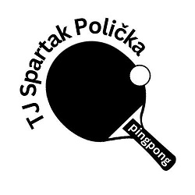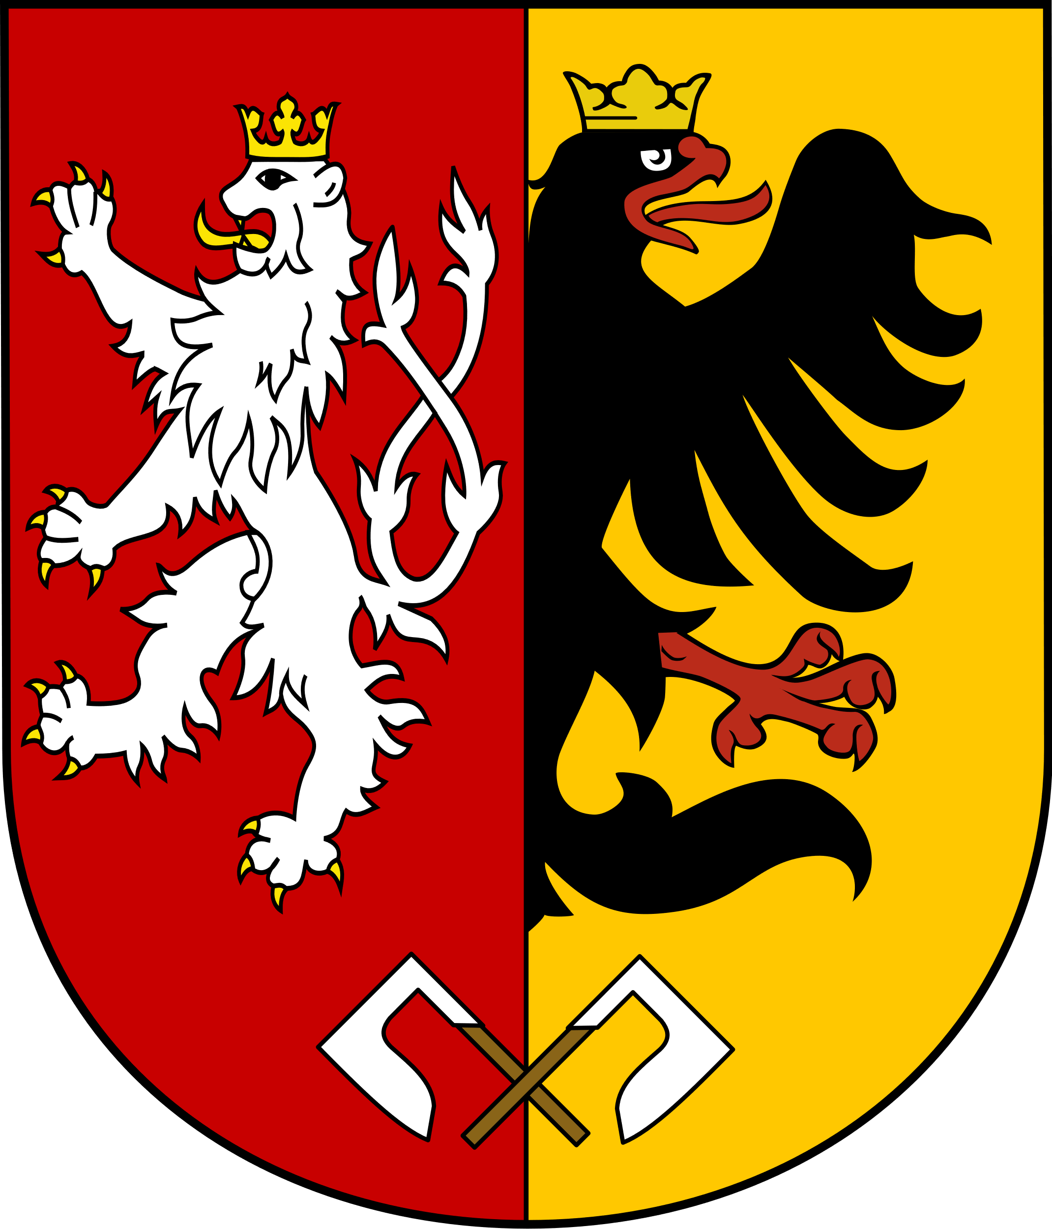

**4. VčBTM 2024/2025   
U15 a U11 Polička**

**Všeobecná ustanovení:**

**Místo:** tělocvična ZŠ Na Lukách, Švermova 401, Polička 572 01

vchod od dopravního hřiště, doporučené parkování červené hvězdičky na mapě, <https://mapy.cz/s/pomururale>

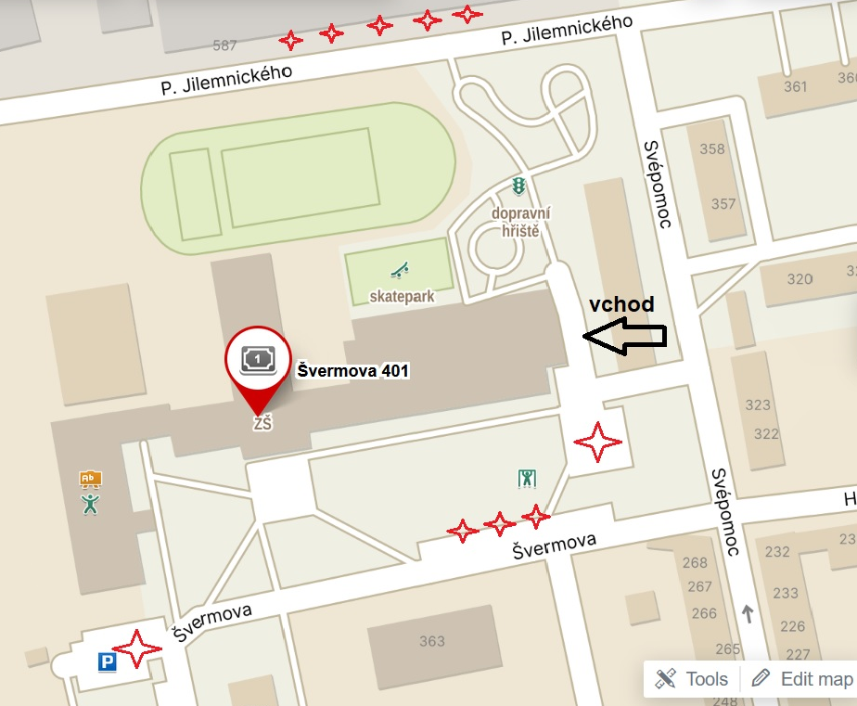

**Termín:** **sobota 18.01.2025 – kategorie U15 (starší žactvo)**

**neděle 19.01.2025 – kategorie U11 (nejmladší žactvo)**

**Pořadatel:** TJ Spartak Polička, oddíl stolního tenisu

**Ředitelství:** ředitel soutěže: Josef Baláš (702 211 759)

hlavní pořadatel: Jakub Trnka (732 387 949)

hlavní rozhodčí: Michal Foltýn (732 126 893)

organizační a zdravotní zabezpečení – členové oddílu TJ Sparta Polička

**Startovné, přihlášky:** 150 Kč za jednotlivce, přihlášení v registru

250 Kč za jednotlivce, přihlášení na místě

**Technická ustanovení:**

**Soutěže:** dvouhra chlapců a dvouhra dívek

**Předpis:** hraje se podle pravidel stolního tenisu, soutěžního řádu stolního tenisu, ustanovení rozpisu VčBTM pro sezónu 2024/2025

**Systém soutěží:** dvoustupňový

skupinový, následně vylučovací systém na jednu porážku včetně útěchy

**Časový pořad:** 7:45 – 8:30 hod. – prezence chlapců, děvčat

8:30 – 9:15 hod. – losování 1.stupně chlapců, děvčat

9:15 hod. – společný nástup všech účastníků turnaje

9:20 hod. – zahájení soutěže chlapců, děvčat

**Míčky:** JOOLA – Prime *** 40+, plast, bílá

**Stoly:** 11 stolů certifikace ITTF

**Nasazení:** dle rozpisu bodovacích turnajů

**Ceny:** medaile, diplomy a drobné ceny zajištěny

**Občerstvení:** v místě konání zajištěn bohatý bufet pro mládež i dospělé

**Upozornění:** do haly vstup pouze po přezutí, děkujeme za pochopení

V Poličce 04.01.2025 Jakub Trnka, oddíl st. tenisu TJ Spartak Polička